부서 이름 변경
단계 1
생성된 부서의 이름을 변경하기 위하여 부서를 선택한 후 이름 바꾸기 메뉴를 선택합니다.
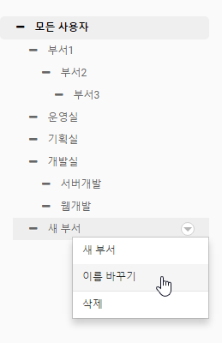
단계 2
변경할 부서 이름을 입력합니다.
